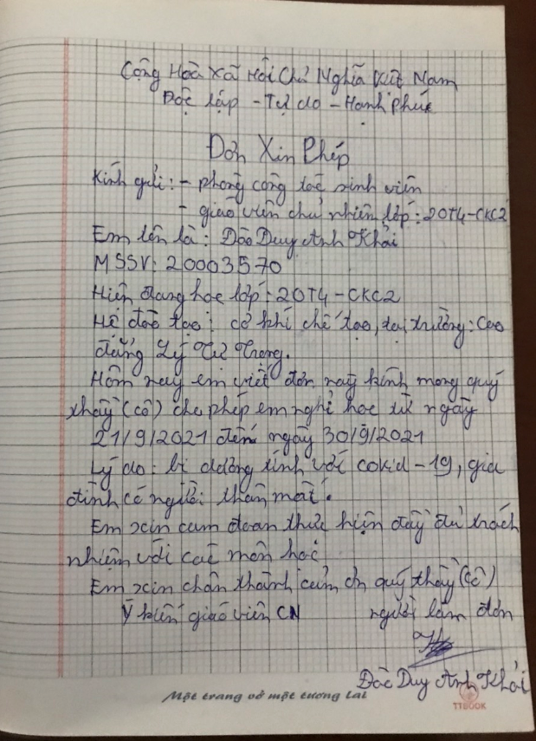
Xác nhận của CVHT:
Kính chuyển khoa Cơ Khí và phòng TTGD-CTSV
xem xét, để sv Đào Duy Anh Khải được vắng có phép.

Nguyễn Thanh Vũ

